Überblick zum Thema Künstliche Intelligenz
Einstiegsvideo:

Eigentlich gibt es keine richtige Definition für künstliche Intelligenz. Auf der Homepage des europäischen Parlaments wird der Versuch einer Definition unternommen:
„Künstliche Intelligenz ist die Fähigkeit einer Maschine, menschliche Fähigkeiten wie logisches Denken, Lernen, Planen und Kreativität zu imitieren.“

Einordnung der Künstlichen Intelligenz in die Informatik
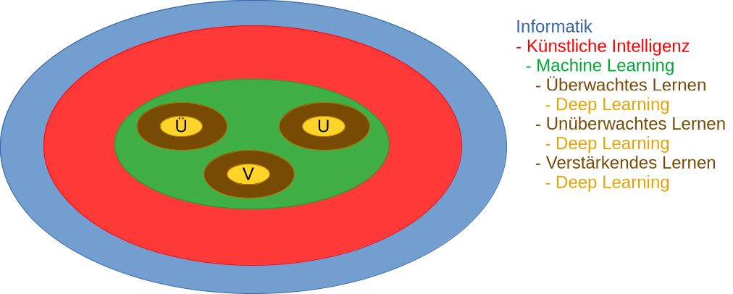

Künstliche Intelligenz (KI)
Wie schon oben erwähnt gibt es keine allgemeingültige Definition für künstliche Intelligenz. Sie wird als Teilgebiet der Informatik angesehen, weil man in ihr allgemein versucht, Fähigkeiten wie Lernen, Planen oder Problemlösen mit Computern und Programmierung umzusetzen.
Der Einfluss von KI reicht aber hinein in alle gesellschaftlichen Bereiche. Ziel moderner KI-Systeme ist es, Maschinen, Roboter und Softwaresysteme zu befähigen, Aufgaben und Probleme eigenständig zu bearbeiten und zu lösen, ohne dass jeder Schritt vom Menschen programmiert wird. Deshalb müssen sie in der Lage sein zu lernen.
1)

Machine Learning (ML)
Machine Learning ist ein wichtiger Bereich der Künstlichen Intelligenz. Es bedeutet, dass Maschinen ohne die Programmierung eines genauen Lösungswegs automatisiert sinnvolle Ergebnisse liefern.
Maschinelle Lernverfahren sind also spezielle Algorithmen, die selbst aus Daten oder Erfahrungen lernen und Ergebnisse ableiten. Dabei unterscheidet sich ML von der herkömmlichen Programmierung dadurch, dass es keine vordefinierten Regeln für das Programm gibt, sondern der Algorithmus z.B. anhand von Beispielen selbstständig “lernt” und sich stetig anpasst und verbessert. ML-Algorithmen generieren ihr “Wissen” aus Daten und Erfahrungen.

Arten von Machine Learning
- Überwachtes ML- Supervised ML
- Unüberwachtes ML - Unsupervised ML
- Verstärkendes ML - Reinforcement Learning
1)

Deep Learning (DL)
Deep Learning (DL) ist ein Teilbereich des Machine Learnings, der auf künstlichen neuronalen Netze basiert und sich vom menschlichen Gehirn inspirieren lässt. Künstliche neuronale Netze bestehen aus Datenknoten, die ähnlich wie Synapsen und Neuronen miteinander verbunden sind. Diese Verbindungen haben unterschiedliche Gewichtungen, die Informationen unterschiedlich stark übertragen. Während des Trainingsprozesses werden diese Gewichtungen angepasst, um das Netzwerk dazu zu bringen, bestimmte Aufgaben zu erlernen.
1)

Meilensteine der KI
- 1950 - Turing Test
- 1956 - KI - Konferenz
- 1966 - ELIZA
- 1967 - Programmiersprache LOGO
- 1997 - Deep Blue
- 2009 - Roboterlehrer:in
- 2011 - Siri
- 2011 - Whatson
- 2016 - Alpha Go
- 2017 - Autonome Autos
- 2017 - Sophia
- 2018 - KI - Gemälde
- 2022 - Chat GPT
1)

1)Quelle: https://ki-campus.org/ → Schule macht KI

